附件2
外网操作手册

一．行政许可的申请
1.1通过秘钥登陆到系统
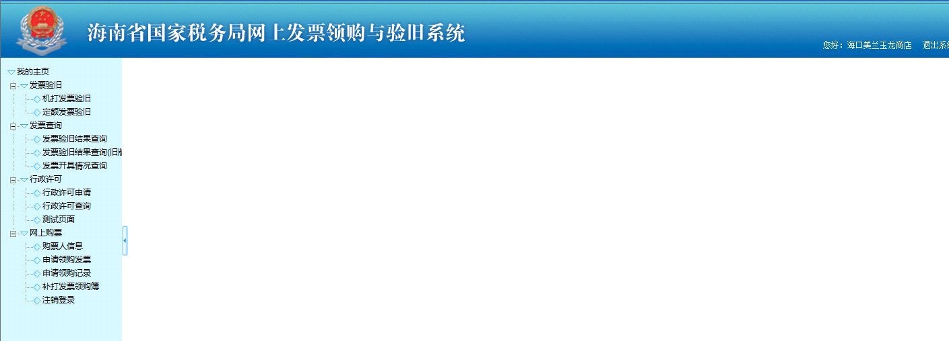

1.2点击树形菜单【行政许可】—【发行政许可申请】，进入文书申请页面。
在该申请页面，可以进行七项行政许可的外网申请。
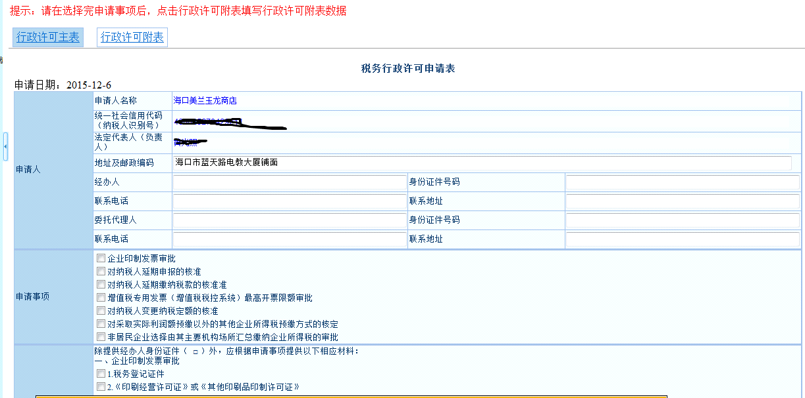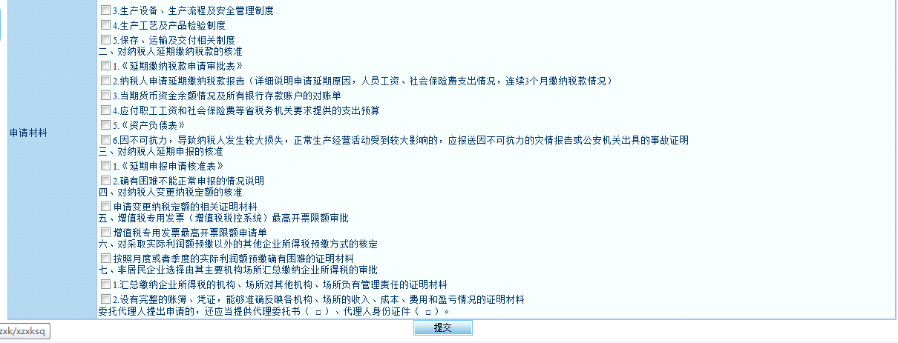
1.3在【申请事项】选择具体事项进行申请。当点击某一项申请事项时，【申请材料】会根据所选的申请事项显示。在【申请材料】可以看到申请该业务所需要准备的附列资料。
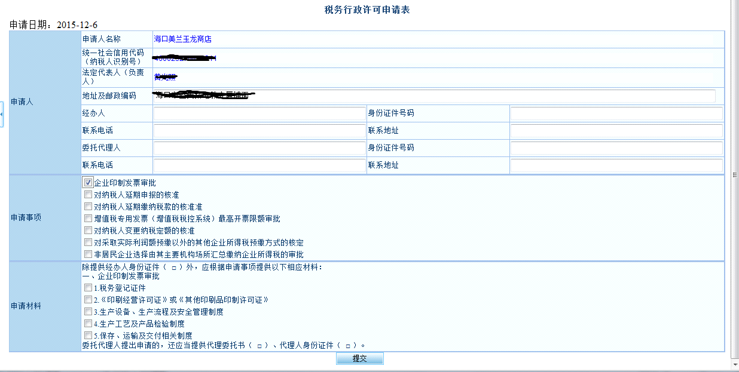

1.4在选择申请事项后，点击顶上的【行政许可附表】，进行具体的业务数据录入。

以下是七项业务的具体表单：
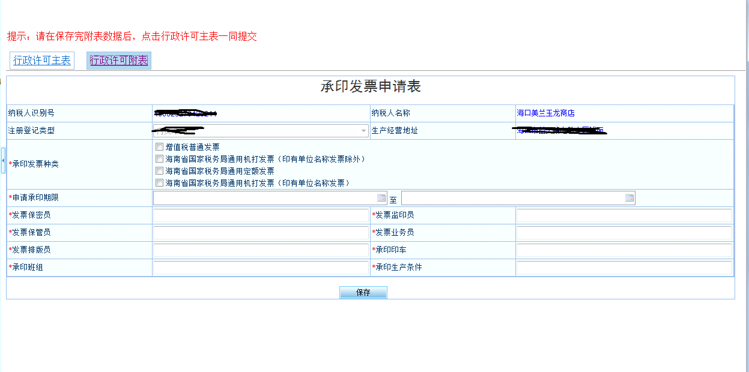
企业印制发票审批
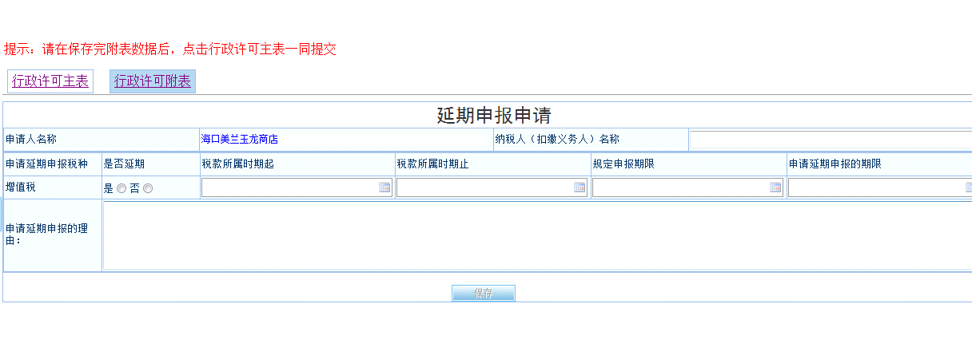
对纳税人延期申报的核准

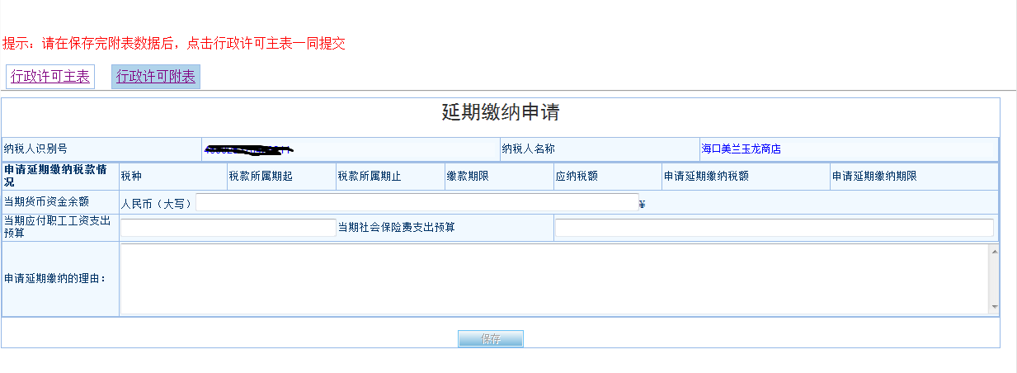
对纳税人延期缴纳税款的核准

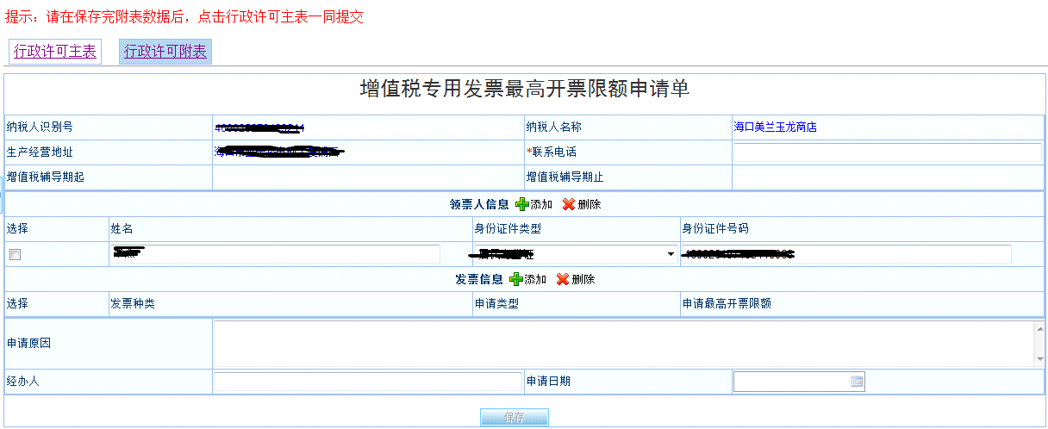
增值税专用发票（增值税税控系统）最高开票限额审批
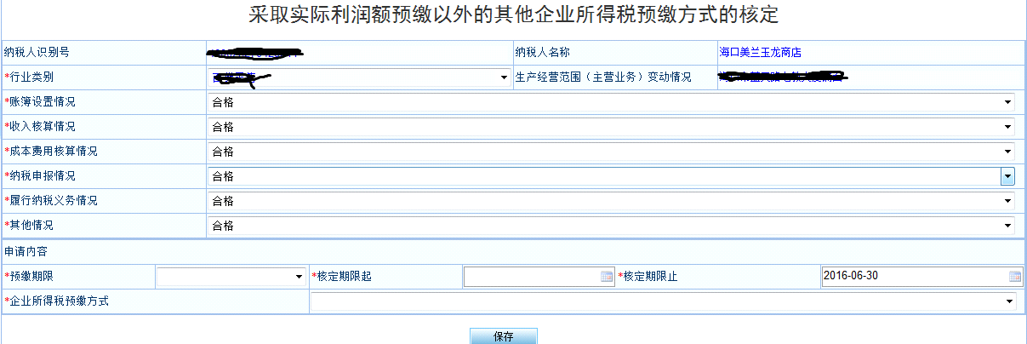
对采取实际利润额预缴以外的其他企业所得税预缴方式的核定

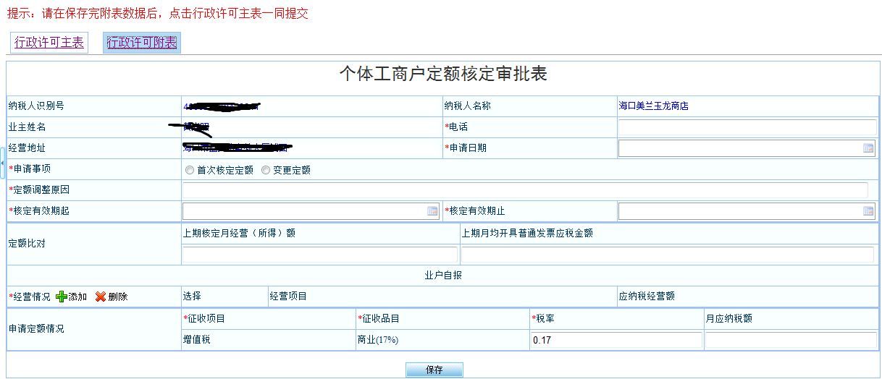
对纳税人变更纳税定额的核准

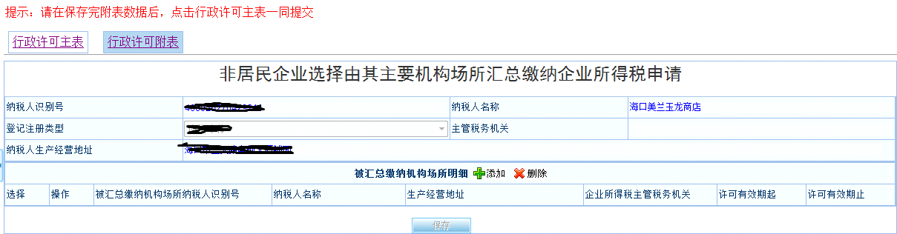
非居民企业选择由其主要机构场所汇总缴纳企业所得税的审批

1.5填写行政许可事项
以【对采取实际利润额预缴以外的其他企业所得税预缴方式的核定】为例子。
点击保存，系统会提示“保存附表数据成功，请返回主表一同提交”
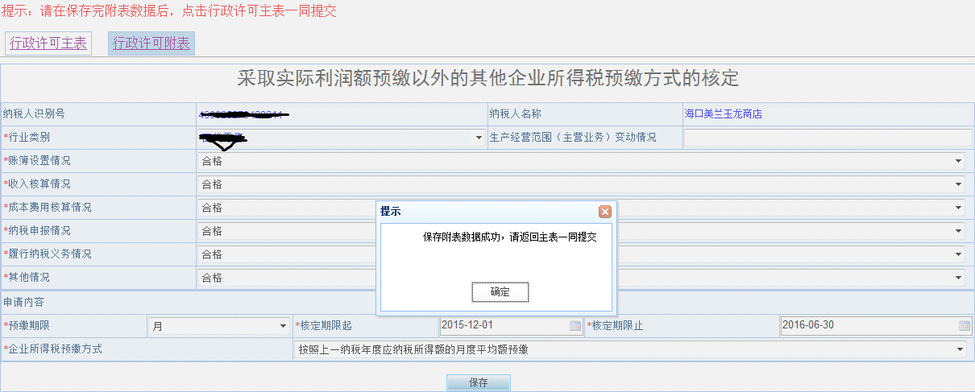

1.6 点击【行政许可主表】，返回主表，点击提交按钮，提示“保存成功”后，完成该行政许可的预申请。
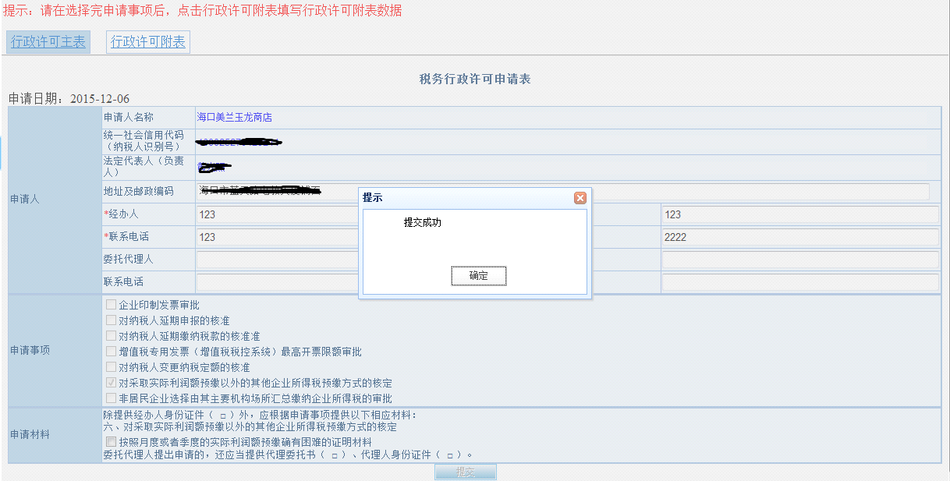

二．行政许可的查询
2.1点击树形菜单【行政许可】—【发行政许可查询】，进入查询页面
可以根据条件进行更为详细的查询。
当前状态为该事项的具体状态。分为申请，预审中，通过预审，核心征管处理和不予受理
只有状态为【通过预审】，才可以去大厅提交附列资料，并且由大厅发起业务。
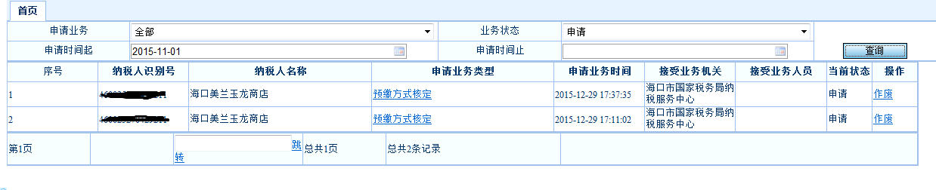

2.2点击【申请业务类型】，可以进入申请过的事项进行查看。只有当前状态为【申请】的事项，可以进行修改。

